CAPSTONE DESIGN PROJECT · UNIVERSIDAD DE LA SABANA

Carpeta de entrega
Sistema inteligente de gestión energética para PyMEs (Vatio)

Todo lo que se entrega y se muestra, etapa por etapa, sin incluir la aplicación

Luis Mario Ramírez Muñoz · Santiago Urrego Rodríguez · Carlos Cruz Pavas
Versión del 4 de noviembre de 2026 · Documento vivo: las etapas 3 a 6 se completan cuando cada responsable suba su trabajo

Cómo usar este documento. Cada etapa sigue el orden del cronograma, que es el orden en que se presenta. Para cada tarea encontrarás: el criterio de aceptación, qué mostrar, quién presenta, dónde está el archivo, el estado real y los vacíos. Los campos marcados como [completar] son datos que solo el responsable puede aportar; no se inventan.

1. Resumen de estado por etapa
Estado: Listo = existe y se puede mostrar. Parcial = existe con vacíos. Pendiente = no está subido o no existe todavía. Las fechas son las del cronograma.
Fase | Tarea / hito | Criterio de aceptación | Responsable | Fecha | Estado | Evidencia / nota
1. Estrategia | Definición del problema | Matriz Problema-Solución validada. | Luis Mario | 21-oct | Listo | Matriz consolidada en la Sección 2.1 con la trazabilidad del Informe v2; Luis Mario la valida al presentar.
 | Buyer Persona | Perfil de usuario técnico y demográfico definido. | Carlos Cruz | 21-oct | Listo | Buyer_Persona_..._actualizado.docx. Ajustes sugeridos en la Sección 2.2.
 | Propuesta de Valor (UVP) | Diferencial claro frente a la competencia. | Santiago | 21-oct | Listo | Propuesta_de_Valor_UVP.docx. Falta alinear los sectores con las personas.
 | Alcance MVP (MoSCoW) | Listado de Must-have cerrado. | (sin responsable) | X | Listo | Informe v2 §12 y §16. Consolidado en la Sección 2.4.
2. Diseño | User Flow | Diagrama completo de navegación del usuario. | Santiago | 21-oct | Listo | entregables_diseno/02_User_Flow (11 diagramas + PDF).
 | Wireframes / Prototipo | Maqueta en Figma/Adobe XD probada con usuarios. | Santiago | 21-oct | Listo | Maqueta en Figma y 12 wireframes (SVG y PDF) más prototipo anotado. Las pruebas con usuarios las hace el equipo de calidad.
 | UI Kit / Guía de estilos | Definición de componentes, colores y fuentes. | Santiago | 21-oct | Listo | entregables_diseno/01_UI_Kit (HTML + PDF).
3. Arquitectura | Stack tecnológico | Elección de lenguajes y frameworks. | Luis Mario | 28-oct | Listo | docs/stack-y-arquitectura.md con la justificación de cada elección (Sección 4).
 | Modelo de datos (DER) | Tablas y relaciones en DB. | Luis Mario | 28-oct | Listo | docs/der.md, der.svg y der.png documentan 22 tablas y 33 relaciones. Las migraciones 001–010 incluyen consentimiento.
 | Diseño de APIs / Webhooks | Documentación de endpoints e integraciones. | Luis Mario | 28-oct | Listo | docs/api.md documenta todos los endpoints; una prueba verifica que ninguno falte. Sin webhooks salientes.
 | Seguridad y Auth | Configuración de roles y cifrado de datos. | Luis Mario | 28-oct | Parcial | 9 roles con permisos probados, scrypt, sesión y CSRF. Falta cifrado en reposo; HTTPS activo en Render.
4. Desarrollo | Entorno de dev (setup) | Git configurado y entornos Local/Prod listos. | Luis Mario | 28-oct | Listo | Git, Node 24 fijado, .env, perfiles local y producción y despliegue en Render con redespliegue automático.
 | Implementación core | Funcionalidades críticas programadas. | Luis Mario | 28-oct | Parcial | Alertas, recomendaciones y control simulado conectados a la API. Faltan otras pantallas y la integración con equipos físicos.
 | Integración de terceros | Pagos, SMS, Email o APIs externas vinculadas. | Luis Mario | 28-oct | Parcial | Correo de prueba SMTP con TLS y acceso de dueño. Proveedor, destinatario y prueba real pendientes.
5. Calidad | Pruebas unitarias | Testeo de lógica interna y funciones críticas. | Carlos Cruz | 28-oct | Listo | npm test: 311 aprobadas, 3 omitidas por falta de pdftotext y 0 fallos. Cubre dominio, API, esquema e integración.
 | QA de interfaz | App probada en diversos navegadores y móviles. | Carlos Cruz | 28-oct | Listo | Playwright: 53 aprobadas y 10 omitidas en escritorio por tratarse de casos móviles. Las 12 vistas, la activación y el acceso a sugerencias se verificaron en siete perfiles. El Anexo D es evidencia histórica.
 | Pruebas de carga | Validación de respuesta bajo tráfico simulado. | Carlos Cruz | 28-oct | Listo | RNF-01: 1.000 de 1.000 lecturas guardadas, máximo de ronda 1,987 s. RNF-02: Inicio con 20 cargas en un máximo de 0,813 s. Medido en local.
6. Lanzamiento | Despliegue (Deploy) | Dominio, SSL (HTTPS) y CI/CD configurados. | Santiago | 4-nov | Listo | Desplegado en Render con HTTPS: https://vatio-ot3j.onrender.com/ Redespliegue automático con render.yaml. Dominio propio: opcional, pendiente.
 | Analytics & Monitoreo | Tracking de eventos y logs de errores activos. | Santiago | 4-nov | Listo | Eventos, registro de errores, métricas y registro de peticiones con identificador, con endpoints para el dueño (docs/operaciones.md).
 | Backup & Recovery | Sistema de respaldo de DB funcionando. | Santiago | 4-nov | Listo | Respaldo en línea programado, con retención, descarga y restauración probada. En el plan gratuito de Render descargue copias externas.
7. Legal | Protección de datos | Políticas de Privacidad y Términos (Habeas Data). | Carlos Cruz | 11-nov | Parcial | Páginas públicas, activación y consulta propia verificadas en local. Revisión institucional pendiente.
 | Feedback loop | Canal abierto para reporte de errores del usuario. | Carlos Cruz | 11-nov | Parcial | Enlace probado en las 12 vistas. Forms y correo PQR [POR CONFIRMAR].

Estado al 10 de noviembre. El servicio existente en Render respondió a un chequeo de salud. La rama de privacidad y sugerencias se verificó en local. Siguen pendientes conectar todas las vistas a la API, las pruebas de usabilidad y configurar el Forms y el correo PQR.

2. Etapa 1 · Estrategia

2.1 Definición del problema · Matriz Problema-Solución
Responsable: Luis Mario · Fuente: Informe de Ideación y Especificación v2 (Secciones 1.2, 8, 9, 10.3, 15).
El problema. Las PyMEs presentan dificultades para identificar, controlar y reducir el consumo eléctrico generado individualmente por sus equipos, debido a la limitada disponibilidad de herramientas asequibles que integren monitoreo por carga, análisis de patrones y automatización. El foco no es el alto consumo, sino el consumo evitable u optimizable que el usuario hoy no puede identificar ni gestionar.

La pregunta de diseño. ¿Cómo desarrollar una solución tecnológica, asequible y escalable que permita a pequeñas y medianas empresas monitorear, analizar y gestionar automáticamente el consumo eléctrico de cargas seleccionadas, reduciendo desperdicios energéticos sin afectar las actividades esenciales del negocio?

Matriz Problema → Necesidad → Solución
La columna «Cómo lo resuelve el sistema» sintetiza la arquitectura conceptual por capas (Informe v2, Tabla 10) y los tres diferenciales (Sección 10.3).
ID | Necesidad identificada | Dolor del usuario (origen) | Cómo lo resuelve el sistema | Diferencial
N1 | Conocer qué equipos explican el consumo eléctrico del negocio. | La factura solo entrega un valor agregado. | Módulos de medición por carga + datos con tiempo, equipo y contexto. | Medición por carga
N2 | Entender el consumo en pesos y no solo en unidades eléctricas. | No puede cuantificar sus pérdidas económicas. | Traducción de kWh a COP con la tarifa configurada; interfaz en lenguaje no técnico. | Evidencia económica
N3 | Detectar a tiempo desperdicios, consumos anómalos y consumos fuera de horario. | Desperdicios no visibles. | Línea base por equipo (≥ 7 días) y alertas al superar el umbral (30 % por defecto). | Decisión
N4 | Saber qué acción de ahorro tomar primero sin interpretar datos. | Esfuerzo de interpretación del administrador. | Recomendaciones ordenadas por puntaje (ahorro × criticidad × confianza). | Decisión, no solo medición
N5 | Reducir el consumo sin afectar la operación ni apagar cargas críticas. | Miedo a que ahorrar afecte el negocio. | Criticidad por carga, aprobación humana de cada acción y estado seguro ante fallas de comunicación. | Seguridad operativa por diseño
N6 | Demostrar el ahorro y compararlo con el costo de adoptar el sistema. | Duda de que el ahorro sea real. | Ahorro acumulado, ahorro atribuible por recomendación y retorno estimado con incertidumbre. | Evidencia económica verificable
N7 | Instalar, operar y dar soporte con bajo esfuerzo técnico. | Heterogeneidad de cargas y adopción. | Módulos comerciales certificados, estado de módulos y verificación remota. | Adopción gradual
N8 | Escalar y reutilizar la información: varias sedes, reportes ambientales, mejora de modelos. | Potencial de crecimiento (PPPS). | Comparación multisede, reporte ODS 7 y exportación de datos crudos. | Escalabilidad

Matriz de trazabilidad (Informe v2, Tabla 21)
Cadena: problema → necesidades → idea → historias → requisitos. Prioridad MoSCoW: M = Must, S = Should, C = Could.
Necesidad | Historia | Título de la historia (resumido) | Req. funcionales | Req. no funcionales | Hipótesis / origen | Prior.
N1 | HU-01 | Ver el consumo de cada equipo en tiempo casi real | RF-01 | RNF-01, 08, 15 | H1; Medición individual | M
N3, N6 | HU-02 | Línea base antes de recomendar | RF-02 | RNF-08 | H5; Sugerencia PPPS | M
N2 | HU-03 | Costo de cada equipo en pesos | RF-03 | RNF-06 | H6; Capa de valor económico | M
N3 | HU-04 | Alerta cuando un equipo consume más de lo normal | RF-04 | RNF-07 | H1; Potentials PPPS | M
N4 | HU-05 | Recomendaciones priorizadas por ahorro y criticidad | RF-05 | RNF-16 | H2; IA de gestión | M
N5 | HU-06 | Aprobación humana de acciones de control | RF-06, RF-07 | RNF-10, 18 | H3; Problems PPPS | M
N1, N4 | HU-07 | Panel general de operaciones | RF-11, 05, 08 | RNF-02, 04 | H2 | S
N3 | HU-08 | Alertas de mantenimiento predictivo | RF-15 | RNF-11 | Filtro: función futura | C
N3, N5 | HU-09 | Modo cierre | RF-12, 06, 07 | RNF-10, 18 | H3; idea «modo cierre» | S
N6 | HU-10 | Reporte de ahorro y retorno de la inversión | RF-10, RF-13 | RNF-14 | H5, H6; Lógica de valor | M
N8 | HU-11 | Reporte de impacto ODS 7 | RF-16 | RNF-14 | ODS 7 | C
N8 | HU-12 | Comparación entre sedes | RF-09 | RNF-03, 13 | Potentials PPPS (benchmarking) | C
N7 | HU-13 | Verificación remota de módulos | RF-08 | RNF-03, 08, 17 | H4; Problems PPPS | S
N2, N7 | HU-14 | Interfaz simple para usuarios sin formación técnica | RF-03, RF-11 | RNF-05, 06 | H6 | M
N6 | HU-15 | Ahorro atribuible por recomendación | RF-14, RF-10 | RNF-14 | H5; Pago ligado al ahorro | S
N8 | HU-16 | Acceso a datos crudos | RF-17 | RNF-09, 10, 11, 14 | Potentials PPPS (IA) | S

Verificación de cobertura (Informe v2): las 8 necesidades tienen al menos una historia; las 16 historias tienen al menos un requisito funcional; los 17 RF y los 18 RNF tienen origen explícito. RNF-12 responde a la continuidad del proyecto y no a una necesidad del usuario final. Los títulos de las historias están resumidos; el texto completo con criterios de aceptación está en el Informe v2, Sección 12.

Por qué es una matriz validable
- Evidencia secundaria: IEA (hasta 30 % de ahorro potencial en PyMEs), MinCIT/Colombia Productiva (23,8 % menos consumo y 25 % menos costo de energía en MiPymes participantes), UPME/PROURE.
- Análisis PPPS con riesgos explícitos: costo de instrumentar, seguridad eléctrica, carga crítica, ciberseguridad y atribución real del ahorro.
- Seis hipótesis (H1 a H6) con métricas de evaluación definidas.
- Limitación honesta: las necesidades son hipótesis sustentadas en evidencia secundaria; se validan con el buyer persona (Carlos) y las pruebas de usabilidad (pendientes).

2.2 Buyer Persona · Perfil de usuario técnico y demográfico
Responsable: Carlos Cruz · Fuente: Buyer_Persona_Gestion_Energetica_PyMEs_actualizado.docx
Usuario y comprador principal. Propietario/a-administrador/a de una microempresa o PyME; participa en la operación y suele decidir la compra. Ámbito: Villavicencio y la Sabana de Bogotá (Chía, Cajicá, Zipaquirá). Personas adultas de aprox. 35 a 60 años; educación entre bachillerato y formación técnica; negocios de 1 a 6 empleados. Conocimiento eléctrico bajo o medio; uso cotidiano de smartphone, WhatsApp y billeteras digitales.

Variable | Hernán · Tomadero o billar | Marta · Tienda o minimercado | Jairo · Lavadero de autos
Edad | 35 a 55 años | 35 a 60 años | 35 a 60 años
Negocio | 3 a 6 neveras, bolirana, iluminación, sonido; ventiladores o aire (más en Villavicencio) | 2 a 5 neveras, iluminación; aire o ventiladores en 1-2 puntos | 1 a 3 hidrolavadoras, aspiradora, compresor, bomba, iluminación
Tamaño | 2 a 5 empleados por turnos | 1 a 4 personas, mayormente familiares | 2 a 6 empleados
Horario | Mediodía a madrugada; picos jueves a sábado | 6:30 a. m. a 9:00 p. m. | 8:00 a. m. a 5:00 p. m.; más movimiento fines de semana
Factura mensual (estimada) | COP 1,5 a 3 millones | COP 0,5 a 1,5 millones | COP 0,4 a 1 millón
Conocimiento eléctrico | Bajo | Muy bajo | Bajo a medio
Mayor temor | Que se apaguen neveras con producto | Costo y complejidad; perder mercancía | Costo frente al ahorro
Qué le convence | Ver costo por equipo en pesos; empezar por neveras y bolirana; aprobar cada acción | Interfaz simple en pesos; alertas claras; retorno honesto | Modo cierre sencillo; empezar por las máquinas de mayor potencia
Potencial de ahorro | Alto | Medio-alto | Moderado
Requisitos que lo atienden | RF-04, RF-06, RF-07, RNF-18 | RF-03, RF-05, RNF-05, RNF-06 | RF-12, RF-03, RF-04, RNF-17

Las personas describen necesidades y expectativas frente a la idea, no la reacción a un producto probado (así lo declara el documento).

Revisión de coherencia con el resto del proyecto
Aspecto | Qué dice el documento de Carlos | Qué dice el resto del proyecto | Acción sugerida
Requisitos | Cita RF-03, 04, 05, 06, 07, 12 y RNF-05, 06, 17, 18. | Coinciden con el Informe v2. | Ninguna.
Sectores | Tomaderos/billares, tiendas/minimercados y lavaderos. | La demo es una panadería en Chía; el UVP y el informe listan panaderías, restaurantes, oficinas, peluquerías y hoteles. | Decidir como equipo el sector piloto y alinear persona, demo y UVP (la tienda de Marta es lo más cercano a la demo).
Evidencia | El concepto se comentó verbalmente con propietarios; no indica cuántos ni cuándo. | El Informe fija como objetivo OE1 entrevistar al menos 15 usuarios. | Carlos: indicar número de conversaciones y fechas, o marcar las personas como hipótesis. [completar]
Cifras | Facturas mensuales de COP 0,4 a 3 millones. | No hay fuente citada. | Marcarlas como estimaciones del equipo.
Usuario diario | Describe a quien compra. | HU-14 y RNF-05 apuntan a un empleado sin formación técnica. | Añadir una nota breve sobre el usuario operativo.
Modo cierre | Es la necesidad central de Jairo y el documento aclara que es una función Should. | No está en el MVP ni en la demo inicial. | Presentarlo como evolución del MVP.

2.3 Propuesta de Valor (UVP) · El diferenciador
Responsable: Santiago · Fuente: Propuesta_de_Valor_UVP.docx · Informe v2 Sección 10.
En una frase. Vatio le dice a una PyME qué equipos explican su factura de energía, qué ahorrar primero y cuánto dinero está ahorrando de verdad, sin apagar nada que afecte su operación.

Versión corta: «Decisión, seguridad y evidencia: medimos cada equipo, recomendamos qué ahorrar primero y demostramos en pesos cuánto se ahorró.»
Diferencial | Qué significa para el cliente | Cómo se materializa | Respalda
1. Decisión, no solo medición | Recibe una lista priorizada de acciones con ahorro estimado en pesos. | Recomendaciones ordenadas por puntaje (ahorro × criticidad × confianza). | N2, N4 · RF-03, RF-05
2. Seguridad operativa por diseño | Ahorra sin miedo a afectar el negocio. | Aprobación humana, cargas críticas nunca se apagan, estado seguro si falla la comunicación. | N5 · RF-06, RF-07, RNF-18
3. Evidencia económica verificable | Ve en pesos cuánto ahorra y lo compara con su inversión. | Línea base, ahorro atribuible por recomendación, retorno con incertidumbre y estado «no concluyente». | N6 · RF-02, RF-10, RF-14

Frente a la competencia
Alternativa (ejemplo) | Qué ofrece | Limitación para una PyME | Cómo se diferencia Vatio
Enchufes inteligentes (Shelly, TP-Link Kasa) | Medición y encendido/apagado por enchufe. | No construyen línea base, no priorizan por ahorro ni calculan retorno. | Capa de inteligencia y decisión sobre los datos por carga.
Monitores NILM (Sense) | Un sensor en el tablero estima el consumo por equipo. | Orientados al hogar; desagregación imprecisa en cargas comerciales; sin control selectivo. | Medición directa en cargas prioritarias con control gradual por criticidad.
Gestión de edificios (Schneider EcoStruxure) | Plataforma completa de monitoreo, control y analítica. | Pensada para organizaciones medianas y grandes; requiere integrador y personal técnico. | Instalación modular y lenguaje no técnico.
Auditoría energética puntual | Diagnóstico experto en un momento dado. | Fotografía estática; no verifica si el ahorro se sostiene. | Monitoreo continuo y ahorro medido tras cada acción.

Lo que no prometemos
- No se garantiza un porcentaje de ahorro universal. La meta de hasta 40 % es experimental y se mide sobre el consumo evitable de las cargas intervenidas en el piloto.
- No se presupone un retorno positivo en todos los negocios; se estima con su incertidumbre.
- No se controlan cargas cuya interrupción pueda generar riesgos para personas o procesos.
Pendiente. Actualizar la lista de segmentos del UVP cuando el equipo defina el sector piloto (ver Sección 2.2).

2.4 Alcance MVP · MoSCoW (Must-have cerrado)
Fuente: Informe v2 Secciones 12, 13, 14 y 16.
Prioridad | Historias de usuario | Requisitos funcionales | Requisitos no funcionales | Resultado esperado
MUST · MVP | HU-01 a HU-06, HU-10, HU-14 (8 historias) | RF-01 a RF-07, RF-10 | RNF-01, 05, 06, 07, 08, 09, 10, 15, 16, 17, 18 | Piloto en una PyME con las cargas de mayor consumo o criticidad instrumentadas: mide, traduce a costo, construye línea base, alerta, prioriza recomendaciones y estima el ahorro. El control se limita a cargas no críticas aprobadas.
SHOULD · Iteración 2 | HU-07, 09, 13, 15, 16 (5 historias) | RF-08, RF-11 a RF-14, RF-17 | RNF-02 a 04, 11 a 14 | Operación diaria más eficiente (panel, modo cierre), soporte remoto, reportes financieros y ahorro atribuible.
COULD · Futuro | HU-08, 11, 12 (3 historias) | RF-09, RF-15, RF-16 | — | Mantenimiento predictivo, reportes ambientales y comparación entre sedes; dependen de acumular historial y de varios clientes.

Lo indispensable (Must-have), en lenguaje simple
- HU-01 Ver el consumo de cada equipo en tiempo casi real.
- HU-02 Línea base de 7 días antes de recomendar.
- HU-03 Ver el costo de cada equipo en pesos.
- HU-04 Alerta cuando un equipo consume más de lo normal.
- HU-05 Recomendaciones priorizadas por ahorro y criticidad.
- HU-06 Aprobación humana de cualquier acción de control.
- HU-10 Reporte de ahorro y retorno de la inversión.
- HU-14 Interfaz simple para usuarios sin formación técnica.

Factibilidad y riesgos del MVP
Riesgo (PPPS) | Requisitos que lo mitigan
Apagar una carga crítica | RF-06, RF-07, RF-12, RNF-18
Periodo inicial sin suficientes datos | RF-02 (línea base mínima de 7 días)
Atribuir ahorro a factores externos | RF-14 (ahorro por carga con estado «no concluyente»), RF-10
Seguridad eléctrica y certificación | RNF-17 (módulos con corriente nominal ≥ 125 % de la carga; RETIE)
Ciberseguridad | RNF-09 (TLS 1.2 en Render, HTTP en ESP32), RNF-10 (autenticación y roles)
Heterogeneidad de cargas y fabricantes | RNF-03 (al menos dos fabricantes)
Costo de instrumentar muchas cargas | RNF-15 (priorizar cargas críticas), H4

Restricciones del proyecto: un semestre, presupuesto limitado de hardware, acceso a una PyME piloto y cumplimiento de seguridad eléctrica; por eso se privilegian módulos comerciales certificados.
3. Etapa 2 · Diseño
Responsable: Santiago · Archivos en entregables_diseno/ (01_UI_Kit, 02_User_Flow, 03_Wireframes_Prototipo).

3.1 User Flow · Diagrama completo de navegación
Criterio: diagrama completo de navegación del usuario. Contenido: mapa de navegación con las 11 vistas y el Panel de Demo, matriz de roles por vistas y 9 flujos de tarea. Cada nodo está marcado como implementado, parcial en la demo, o definido en requisitos pero no implementado.
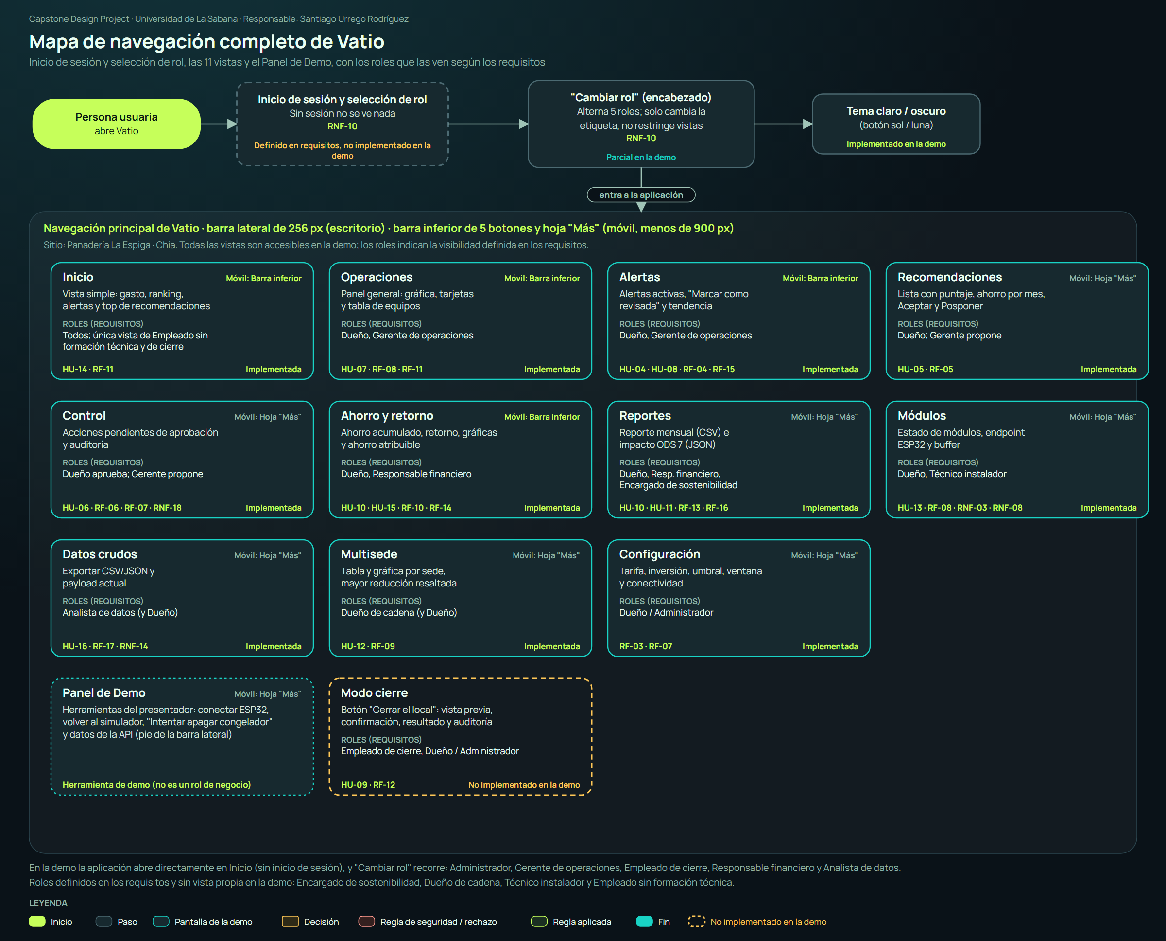
Mapa de navegación completo (02_User_Flow/01_Mapa_de_Navegacion)
Nota: los diagramas describen la interfaz. La API ya implementa estos flujos (docs/api.md), pero la interfaz web todavía no conecta varios de ellos; por eso conservan sus etiquetas de estado.

Diagrama | Qué muestra | Historias / requisitos
02 Matriz de roles y vistas | Qué rol ve qué pantalla | RNF-10, HU-14
03 Dueño revisa su gasto del día | Vista simple en pesos | HU-01, 03, 14 · RNF-05
04 Alerta de consumo → revisión | De la detección a «marcar como revisada» | HU-04 · RF-04
05 Recomendación → aprobación | Aceptar, acción pendiente, aprobar o rechazar | HU-05, 06 · RF-05, 06, 07
06 Modo cierre | Vista previa, confirmación, resultado y auditoría | HU-09 · RF-12
07 Rechazo de carga crítica | Intento de apagar una carga crítica, rechazo y auditoría | RF-06, 07 · RNF-18
08 Módulo inactivo y estado seguro | A los 2 min sin señal se detecta inactividad. Tras más de 5 min, el estado seguro descarta acciones pendientes en el simulador. | RF-08 · RNF-08, 18
09 Ahorro, retorno y reporte | Del ahorro acumulado al reporte | HU-10 · RF-10, 13
10 Analista exporta datos | Exportación y acceso denegado a otros roles | HU-16 · RF-17 · RNF-10, 14
11 Comparación multisede | Sedes normalizadas por día de operación | HU-12 · RF-09

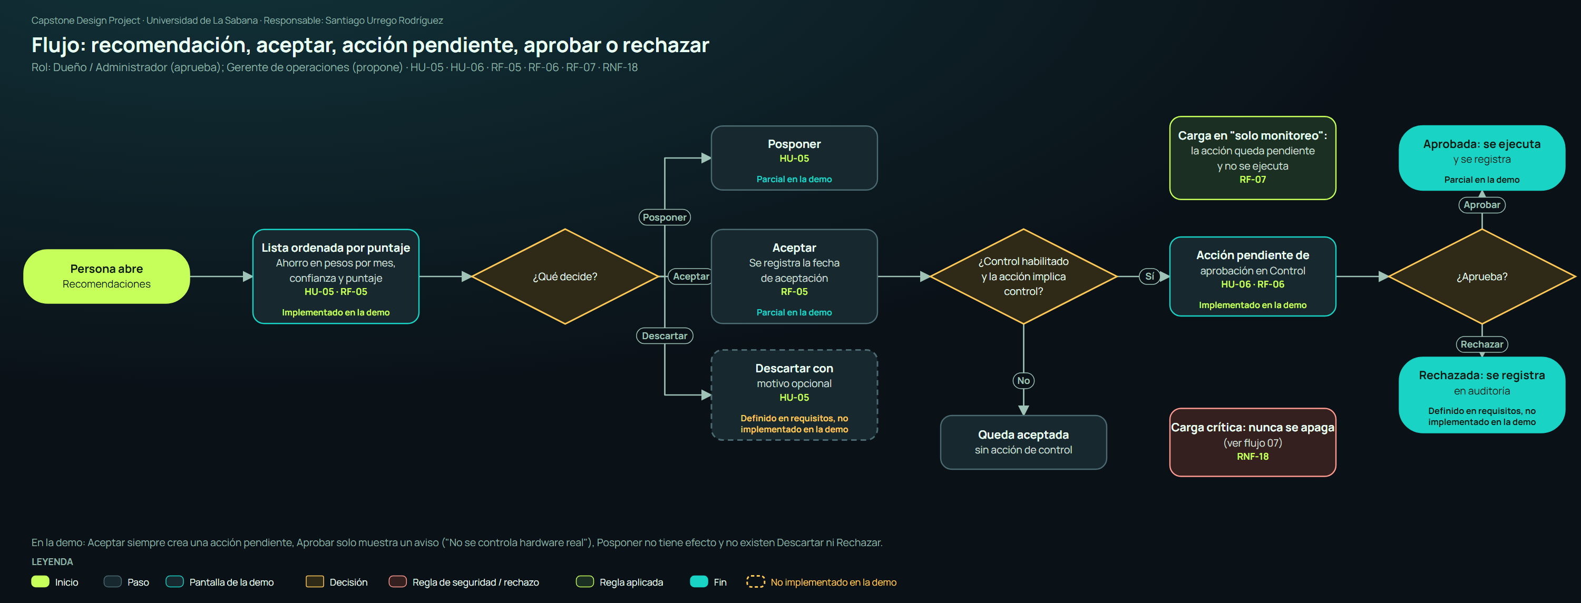
Flujo 05 · Recomendación y aprobación (el corazón del diferencial de seguridad)
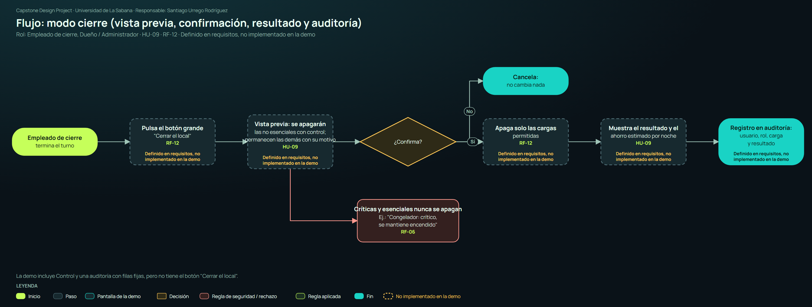
Flujo 06 · Modo cierre
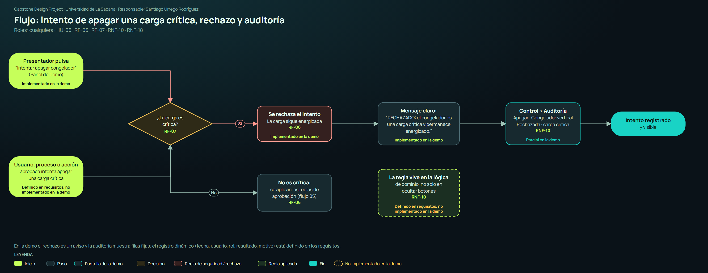
Flujo 07 · Rechazo de carga crítica y auditoría
Los 11 diagramas completos (SVG y PNG) y el PDF compilado están en la carpeta 02_User_Flow.

3.2 Wireframes / Prototipo
Criterio: maqueta en Figma/Adobe XD probada con usuarios.
Pieza | Contenido | Estado
Maqueta en Figma | Wireframes y prototipo importados a Figma: https://www.figma.com/design/Zy0gcSAFSamKjVsraYKtZX/Wireframes-y-prototipo | Listo
Wireframes de baja fidelidad (SVG) | 12 pantallas (Inicio, Operaciones, Alertas, Recomendaciones, Control, Ahorro y retorno, Reportes, Módulos, Datos crudos, Multisede, Configuración y Panel de Demo) en escritorio 1440 y móvil 390; importables a Figma. | Listo
Wireframes_Vatio.pdf | Compilación de los wireframes. | Listo
Prototipo_Anotado.pdf | Capturas reales del prototipo funcional con llamadas numeradas y requisitos que cubre. | Listo
Pruebas con usuarios | Sesiones con administradores de PyMEs (referencia: RNF-05, identificar el equipo de mayor consumo en menos de 30 s; RNF-06, mensajes comprensibles). A cargo del equipo de calidad. | Pendiente

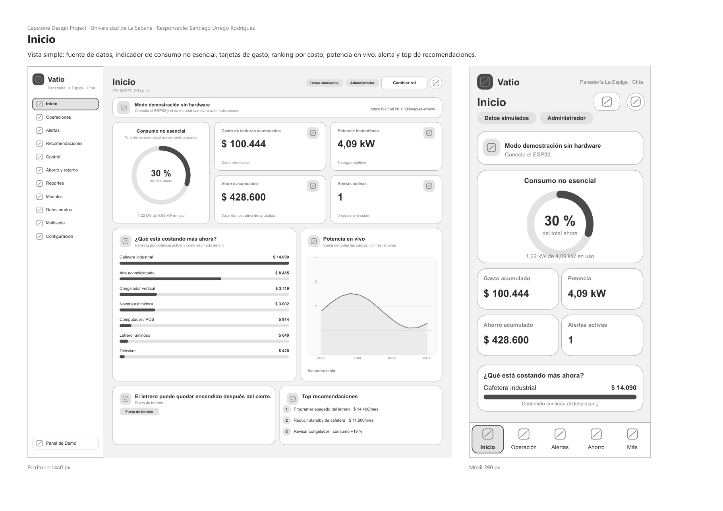
Wireframe de Inicio · escritorio y móvil (03_Wireframes_Prototipo)
Honestidad para la sustentación. Si el profesor pregunta por las pruebas con usuarios, la respuesta correcta hoy es que están planeadas y todavía no se han hecho. Registrar aquí fecha, número de participantes y resultados cuando se hagan: [completar].

3.3 UI Kit / Guía de estilos
Criterio: definición de componentes, colores y fuentes. Archivos: UI_Kit_Vatio.html (con interruptor de tema) y UI_Kit_Vatio.pdf (7 páginas).
Sección del UI Kit | Qué define
Marca y logo | Uso del logotipo y reglas.
Paleta de color | Tema oscuro y claro, con nombres de token y valores reales; acento lima y cian; estados de éxito, advertencia, peligro y mantenimiento.
Contraste medido | Ratios calculados desde los tokens; todos los pares medidos cumplen AA.
Tipografía | Manrope 400, 600 y 700; escala y usos.
Espaciado y radios · Elevación | Escala de espaciado, radios de 20 px y tarjetas translúcidas.
Componentes | Botones, insignias, tarjetas, medidor circular, ranking, alertas, recomendaciones, tablas, avisos, barra lateral y barra inferior móvil.
Gráficas e iconos | Estilo de gráficas (uPlot, «Ver como tabla») y 35 iconos Lucide usados.
Estados, movimiento y accesibilidad | Hover, foco, deshabilitado y vacío; respeto a prefers-reduced-motion; reglas de lo que sí y lo que no.

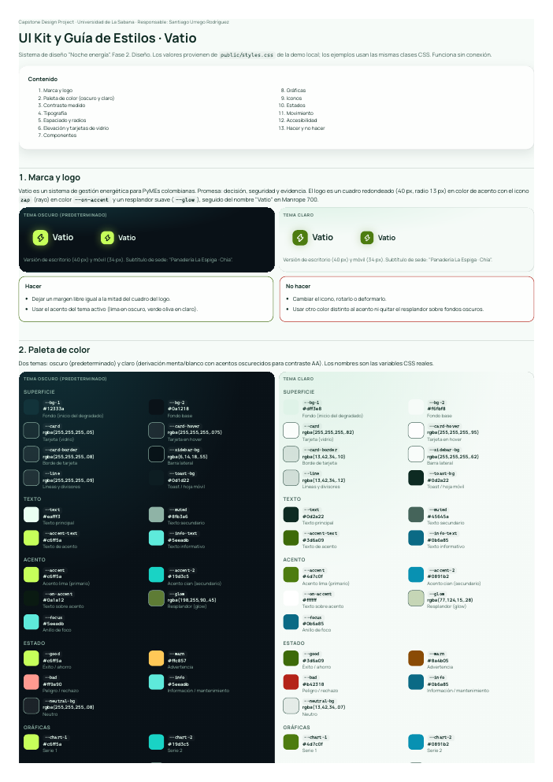
UI Kit · portada y paleta (página 1 del PDF)

4. Etapa 3 · Arquitectura
Estado al 10-nov. Documentación y código revisados contra el repositorio. Lo que falta aparece en la última columna.

Tarea | Criterio | Evidencia en el repositorio | Qué falta | Estado
Stack tecnológico | Elección de lenguajes y frameworks. | docs/stack-y-arquitectura.md: Node 24 con Nodemailer para correo SMTP, SQLite con node:sqlite, enrutador propio, JavaScript sin framework, uPlot, Lucide, Manrope; justificación de cada elección y capas del backend. | Nada relevante. | Listo
Modelo de datos (DER) | Tablas y relaciones en la base elegida. | docs/der.md, der.svg y der.png documentan 22 tablas y 33 relaciones. Las migraciones 001–010 incluyen consentimiento. | El PNG y el SVG incluyen la tabla de consentimientos. | Listo
Diseño de APIs / Webhooks | Documentación de endpoints e integraciones. | docs/api.md documenta todos los endpoints (método, ruta, rol, entrada, salida, errores); tests/api-docs.test.js falla si falta alguno. Incluye autenticación, telemetría del ESP32, operación, control, valor, reportes, datos y panel de demostración. | Correo SMTP de prueba preparado; sin webhooks ni notificaciones automáticas. | Listo
Seguridad y Auth | Configuración de roles y cifrado de datos. | 9 roles con matriz de permisos aplicada en la capa de aplicación y probada (cada rol no autorizado es rechazado y auditado en control y exportación); scrypt con sal, sesión HttpOnly y SameSite=Strict, CSRF, límite de intentos, clave de dispositivo obligatoria por entorno, perfiles local y producción. | Cifrado en reposo de la base de datos; el cifrado en tránsito (RNF-09) lo da el HTTPS de Render en https://vatio-ot3j.onrender.com/ | Parcial

Verificación en Node 24. npm run check validó 139 archivos. npm test registró 311 aprobadas, 3 omitidas por falta de pdftotext y 0 fallos. El servicio publicado respondió por TLS 1.2 al chequeo de salud.

5. Etapa 4 · Desarrollo
Estado al 4-nov. El backend está completo y probado. La interfaz web usa lecturas reales en vivo, pero varias pantallas aún muestran datos de ejemplo en vez de la API nueva.

Tarea | Criterio | Evidencia | Qué falta | Estado
Entorno de dev (setup) | Git configurado y entornos Local/Prod listos. | Repositorio github.com/10santiago12/vatio_local_demo con la rama feat/mvp-completion y commits por unidad de trabajo; Node 24 fijado; .env.example; perfiles local y producción; scripts check y test; render.yaml y docs/despliegue.md. | Nada relevante. | Listo
Implementación core | Funcionalidades críticas programadas. | API probada: login y roles, línea base, costos con tarifas, alertas (incluida la predictiva), recomendaciones con puntaje, control con aprobación, modo cierre, estado seguro, módulos, simulador de 45 días, ahorro y retorno, ahorro atribuible, reportes PDF, CSV y ODS 7, multisede y exportación con reimportación verificada. | Restan inicio, ahorro, reportes, multisede, módulos, datos crudos y configuración. El control continúa simulado. | Parcial
Integración de terceros | Pagos, SMS, Email o APIs externas. | SMTP de prueba configurado por entorno, con TLS y permiso del dueño. | Proveedor elegido: Brevo. Cuenta, remitente, destinatario y prueba real pendientes. No se envían alertas automáticas. | Parcial

6. Etapa 5 · Calidad (QA)
Responsable: Carlos Cruz. Pruebas automáticas, de navegador y de carga ejecutadas y documentadas; queda la prueba en Android (opcional) y las pruebas de usabilidad (plantillas en docs/qa.md).
Tarea | Criterio | Referencia en los requisitos | Evidencia | Estado
Pruebas unitarias | Testeo de lógica interna y funciones críticas. | Reglas del prototipo: línea base, costo con tarifas, alertas (30 % dispara, 29 % no), recomendaciones, control seguro, ahorro y retorno. | npm test: 311 aprobadas, 3 omitidas por falta de pdftotext y 0 fallos. Incluye consentimiento y consulta del titular. | Listo
QA de interfaz | App probada en diversos navegadores y móviles. | RNF-04: Chrome, Edge y Safari en sus dos últimas versiones estables. | Playwright: 53 aprobadas y 10 omitidas en escritorio por tratarse de casos móviles. Se verificaron activación, 12 vistas y sugerencias. El Anexo D conserva evidencia histórica de Safari real. | Listo
Pruebas de carga | Validación de respuesta bajo tráfico simulado. | RNF-01: 50 módulos en menos de 3 s. RNF-02: dashboard de 20 cargas en menos de 5 s. | RNF-01: 1.000 de 1.000 lecturas guardadas, p95 0,866 s y máximo de ronda 1,987 s. RNF-02: Inicio con 20 cargas y 24 h en 0,813 s como máximo. Medido en localhost. | Listo

7. Etapa 6 · Lanzamiento
Estado. Responsable: Santiago. Despliegue activo en https://vatio-ot3j.onrender.com/ con eventos, errores, métricas y respaldo implementados. Pendiente solo el dominio propio (opcional).

Tarea | Criterio | Evidencia | Qué falta | Estado
Despliegue (Deploy) | Dominio, SSL (HTTPS) y CI/CD configurados. | Servicio activo en Render: https://vatio-ot3j.onrender.com/ con HTTPS y redespliegue automático (render.yaml, docs/despliegue.md). /api/health responde ok y el servidor arranca en perfil de producción. | Dominio propio (opcional): el subdominio onrender.com ya tiene HTTPS. | Listo
Analytics & Monitoreo | Tracking de eventos y logs de errores activos. | Registro JSON de peticiones con identificador; eventos (inicio de sesión, alertas, decisiones de control, descargas, exportaciones, vistas de la interfaz) y errores guardados en la base; métricas (tiempos, errores, sesiones); endpoints solo para el dueño (docs/api.md, docs/operaciones.md). | Nada relevante; el panel de registros de Render complementa. | Listo
Backup & Recovery | Sistema de respaldo de la base de datos funcionando. | Respaldo en línea de SQLite con verificación de integridad y suma de control, programado en producción, con retención; script de restauración y recuperación probada por pruebas automáticas; descarga del respaldo para guardarlo fuera de Render. | En el plan gratuito de Render el disco es efímero: descargue copias externas o use un disco persistente. | Listo

Datos del repositorio que importan para desplegar
- Requiere Node 24 (render.yaml fija NODE_VERSION=24).
- Variables obligatorias en producción: VATIO_ADMIN_PASSWORD (mínimo 16 caracteres) y VATIO_DEVICE_KEY; el servidor se niega a arrancar con valores débiles.
- La base es un archivo SQLite; en el plan gratuito de Render es efímero.
- Las sesiones viven en memoria: cada reinicio exige iniciar sesión de nuevo.

8. Etapa 7 · Legal
La rama local incorpora política, aviso y términos públicos, consentimiento en la activación y consulta auditada de datos propios. El botón «Sugerencias / Reportar un problema» aparece en las 12 vistas. Está en la barra lateral de escritorio, el menú Más en móvil, el pie y el login. Abre el enlace de respuesta en otra pestaña. El Forms de borrador está publicado y el correo PQR sigue por confirmar. Véase docs/habeas-data.md.

Anexo A · Preguntas probables y respuesta sugerida
Son sugerencias del equipo basadas en lo que está documentado. Donde falta un dato, queda [completar].
Etapa | Pregunta probable | Respuesta sugerida (con respaldo)
Matriz | ¿De dónde salen las necesidades? | De la formulación del problema, evidencia secundaria (IEA, MinCIT, UPME), el análisis PPPS y 6 hipótesis. Son hipótesis que se validan con usuarios (Informe v2, §1.2 y §11).
Matriz | ¿Cómo garantizan que cada requisito responde a una necesidad? | Con la matriz de trazabilidad: 8 necesidades, 16 historias, 17 RF y 18 RNF con verificación de cobertura (Tabla 21).
Persona | ¿A cuántos dueños entrevistaron? | [completar: Carlos]. El Informe plantea como meta entrevistar al menos 15 usuarios (OE1).
Persona | ¿Por qué tomaderos, tiendas y lavaderos y no una panadería? | [completar: decisión del equipo sobre el sector piloto]. Las tres comparten refrigeración o equipos de uso intermitente y los mismos miedos.
Diferenciador | ¿En qué se diferencia de un enchufe inteligente? | Los enchufes miden y encienden; no construyen línea base, no priorizan por ahorro ni calculan el retorno. Vatio agrega decisión, seguridad y evidencia económica.
Diferenciador | ¿Garantizan un 40 % de ahorro? | No. Es una meta experimental sobre el consumo evitable de las cargas intervenidas; el retorno se estima con su incertidumbre.
MVP | ¿Qué pasa si el sistema apaga una carga crítica? | La API rechaza y audita el apagado de una carga crítica. Tras más de 5 minutos sin comunicación se descarta la acción en el modelo simulado.
MVP | ¿Por qué el modo cierre no está en el MVP? | Es una función Should (HU-09, RF-12). El MVP prioriza medir, costear, alertar, priorizar y estimar el ahorro, con control solo bajo aprobación.
Diseño | ¿Esto se probó con usuarios? | Todavía no. Están planeadas pruebas con administradores de PyMEs midiendo RNF-05 y RNF-06. [completar con resultados cuando existan]
Diseño | ¿Por qué tema oscuro por defecto? | Es la identidad visual elegida; hay interruptor a tema claro, contraste AA medido y texto base de 14 px o más (UI Kit).
Arquitectura | ¿Qué base de datos usan y por qué? | SQLite con el módulo nativo de Node: un solo archivo, sin servidor aparte ni dependencias, con respaldo en línea; adecuado para el piloto de una PyME (docs/stack-y-arquitectura.md).
Arquitectura | ¿Cómo protegen el acceso y los datos? | Nueve roles con permisos aplicados en la capa de aplicación (cada intento denegado queda auditado), contraseñas con scrypt, sesión HttpOnly con CSRF, límite de intentos y clave de dispositivo. El cifrado en tránsito lo da el HTTPS del hosting; el cifrado en reposo no está implementado.
Desarrollo | ¿Qué tan completo está el desarrollo? | La API cubre más flujos de los que conecta la interfaz. Varias vistas aún muestran datos de ejemplo.
Calidad | ¿Qué cobertura de pruebas tienen? | Node: 311 aprobadas, 3 omitidas por falta de pdftotext y 0 fallos. Playwright: 53 aprobadas y 10 omitidas en escritorio por tratarse de casos móviles. RNF-01 y RNF-02 pasaron en local.
Lanzamiento | ¿Dónde está desplegado y cómo se monitorea? | En Render, con HTTPS y redespliegue automático: https://vatio-ot3j.onrender.com/ El monitoreo combina los eventos, errores y métricas propios (endpoints para el dueño) con el panel de Render; hay respaldo programado y descargable.

Anexo B · Mapa de archivos
Qué | Dónde (carpeta Capstone)
Informe de ideación y especificación v2 (matriz, historias, requisitos, MoSCoW) | entrega2/Informe Segundo Corte v2.pdf (y .docx)
Historias de usuario y requisitos (versión corta) | entrega1/Historias y requisitos.docx
Informe de formulación del proyecto | entrega1/Informe Capstone.pdf
Buyer Persona | Proyecto/Buyer_Persona_Gestion_Energetica_PyMEs_actualizado.docx
Propuesta de Valor (UVP) | entrega1/Propuesta_de_Valor_UVP.docx
UI Kit | Proyecto/01_UI_Kit/UI_Kit_Vatio.html y .pdf
User Flow | Proyecto/02_User_Flow/ (11 diagramas SVG/PNG y User_Flow_Vatio.pdf)
Wireframes y prototipo anotado | Proyecto/03_Wireframes_Prototipo/ (wireframes_svg, Wireframes_Vatio.pdf, Prototipo_Anotado.pdf, README.md)
Maqueta en Figma | https://www.figma.com/design/Zy0gcSAFSamKjVsraYKtZX/Wireframes-y-prototipo
Prototipo (aplicación) | Proyecto/vatio_local_demo/ (node server.js, http://localhost:3000)
Repositorio | github.com/10santiago12/vatio_local_demo
Evidencia en iPhone | Proyecto/vatio_local_demo/docs/qa-evidencia/ y Anexo D de este documento
Aplicación desplegada | https://vatio-ot3j.onrender.com/ (usuario admin; la contraseña es la variable VATIO_ADMIN_PASSWORD de Render)
Documentos técnicos | Proyecto/vatio_local_demo/docs/ (api, der, stack-y-arquitectura, despliegue, operaciones, qa, qa-carga, matriz de cumplimiento)

Anexo C · Pendientes
# | Pendiente | Responsable | Cuándo
1 | Dominio propio (opcional): comprar, apuntar el DNS y añadirlo en Render. El despliegue ya está activo. | Santiago | Después
3 | Prueba en Android (opcional) con la lista de docs/qa.md; el iPhone 14 Pro con Safari ya está probado. | Santiago / Mario | Opcional
4 | Pruebas con usuarios sobre la maqueta de Figma y registro de resultados. | Equipo de calidad | Vencido (21-oct)
5 | Conectar a la interfaz las pantallas con datos de ejemplo (alertas, recomendaciones, control, modo cierre, ahorro, reportes, multisede, módulos, datos crudos). | Luis Mario / equipo | Antes de presentar Desarrollo
6 | Integración externa (webhook firmado o correo). | Luis Mario / equipo | Antes de presentar Desarrollo
7 | Cifrado de la base en reposo. | Luis Mario | Después del despliegue
8 | Verificar el ESP32 con hardware real y, si se usa HTTPS, ajustar el firmware. | Equipo | Antes de la demostración
9 | Instalar Node 24 en las máquinas del equipo (hoy hay Node 20). | Todos | Antes de correr el proyecto
10 | Definir el sector piloto y alinear buyer persona, demo y UVP. | Todo el equipo | Antes de presentar
11 | Indicar cuántos propietarios se consultaron para las personas, o marcarlas como hipótesis. | Carlos | Antes de presentar
12 | Validar la matriz problema-solución de la Sección 2.1. | Luis Mario | Antes de presentar
13 | Legal: privacidad, términos y feedback. | Carlos | 11-nov

Anexo D · Evidencia en iPhone (Safari)
Dispositivo: iPhone 14 Pro · iOS 27.2 · Safari · 4 de noviembre de 2026 · aplicación desplegada en https://vatio-ot3j.onrender.com/. Resultado informado por quien hizo la prueba: todo funciona bien.
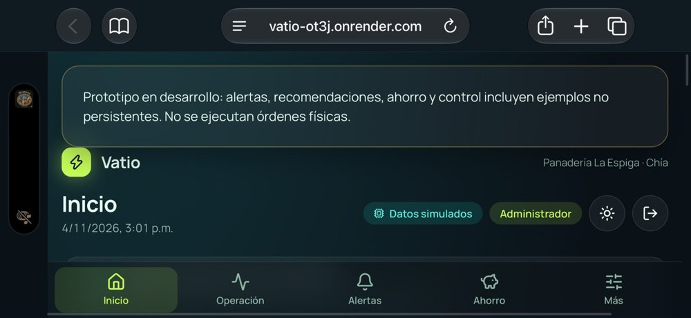 | 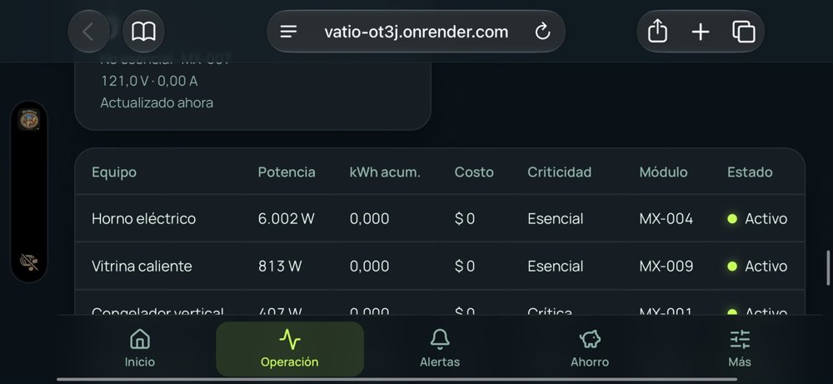 | 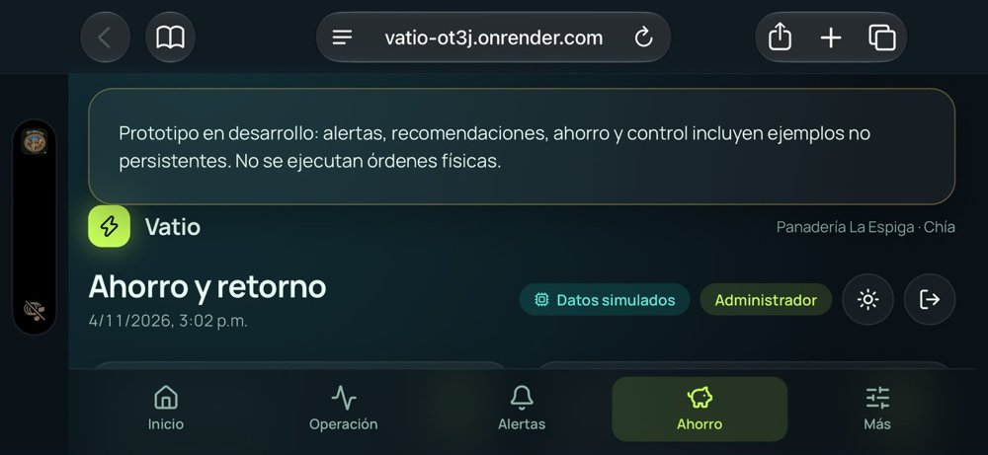
Inicio (horizontal) | Operaciones (horizontal) | Ahorro y retorno (horizontal)

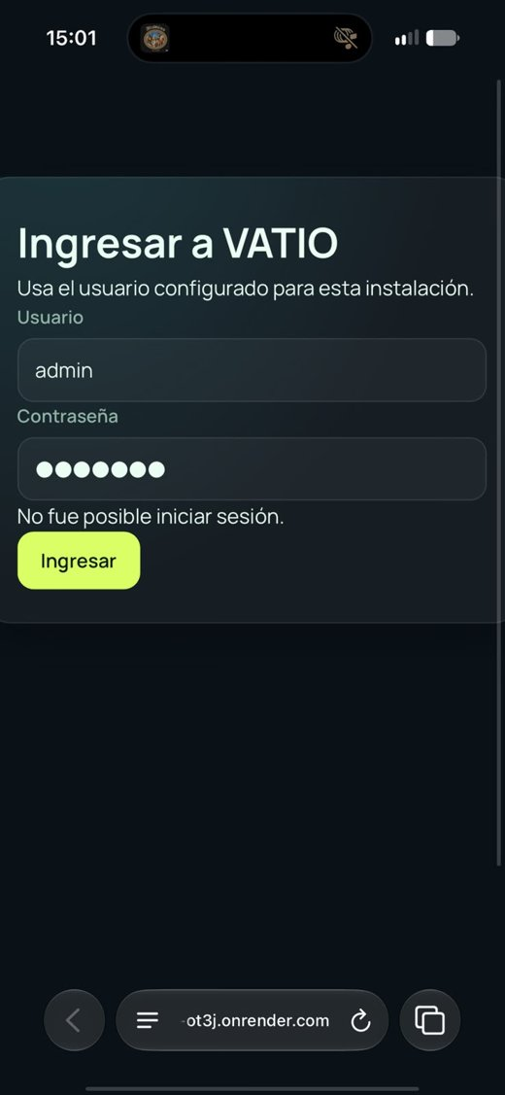 | 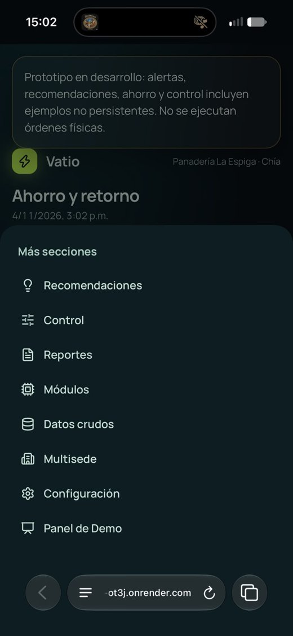 | 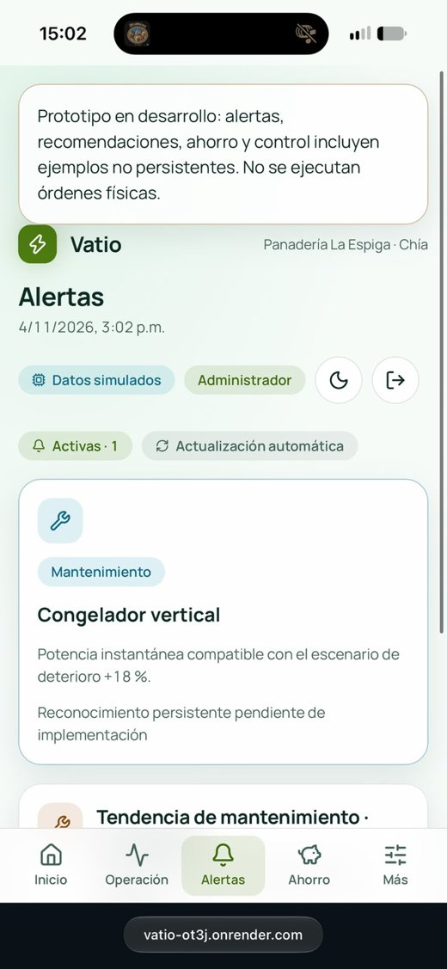 | 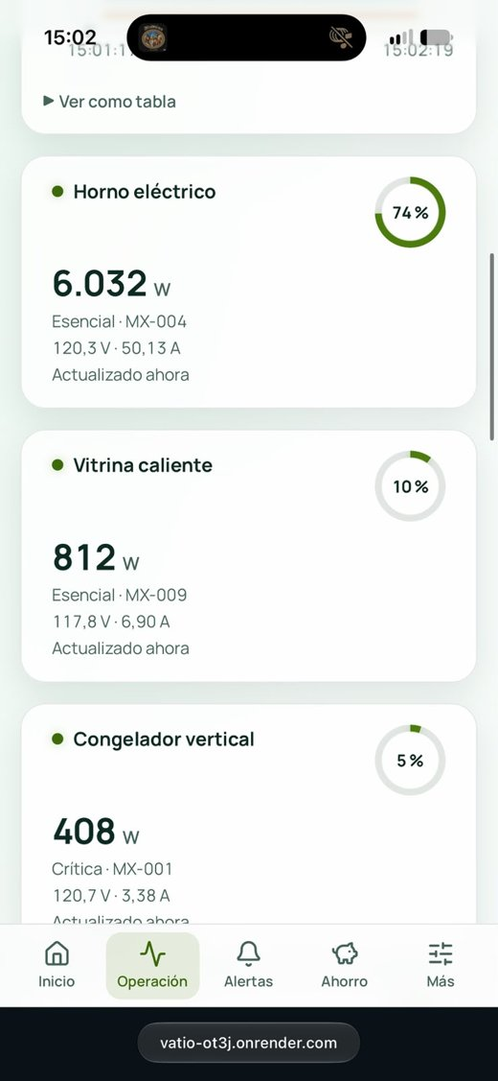
Inicio de sesión con clave incorrecta | Menú «Más» | Alertas | Operaciones

Archivos originales redimensionados en vatio_local_demo/docs/qa-evidencia/. No se registraron capturas del cambio de tema ni del cierre de sesión en este dispositivo.

